1.Prometheus介绍
在之前写过两篇有关Prometheus使用的文章，如下：
《SpringBoot使用prometheus监控》
《SpringBoot使用SOFA-Lookout监控》
但是如果使用微服务的话，一个服务一个服务的配置似乎太麻烦，Prometheus提供了很多服务发现的机制去统一配置服务，具体可以查看官网介绍：[https://prometheus.io/docs/prometheus/latest/configuration/configuration/]()
包含如下这些配置：
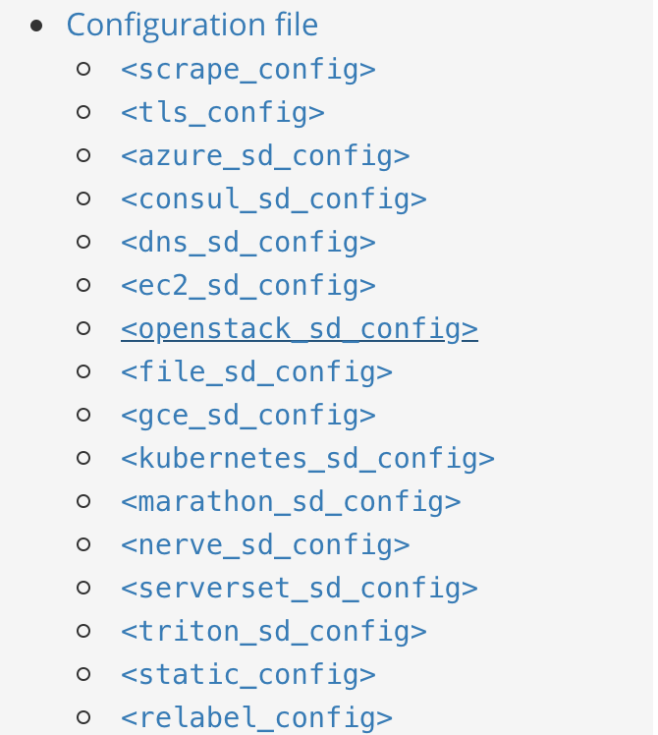
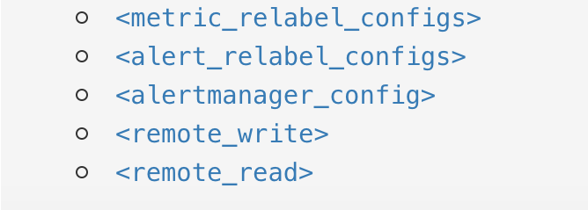
从图中可以看出，这里提供了Consul的服务发现机制，没有Eureka的服务发现机制。但是如果Eureka想要使用的话可以通过配置一个适配器的方式，使用consul_sd_config配置的方式使用Prometheus服务发现。

2.Eureka Server
创建一个Eureka Server，这里使用的Eureka最新版本Greenwich.SR1，也就是现在Idea默认创建的，在配置中加入eureka-consul-adapter依赖，pom文件完整内容如下所示。
<?xml version="1.0" encoding="UTF-8"?>
<project xmlns="http://maven.apache.org/POM/4.0.0" xmlns:xsi="http://www.w3.org/2001/XMLSchema-instance"
xsi:schemaLocation="http://maven.apache.org/POM/4.0.0 http://maven.apache.org/xsd/maven-4.0.0.xsd">
<modelVersion>4.0.0</modelVersion>
<parent>
<groupId>org.springframework.boot</groupId>
<artifactId>spring-boot-starter-parent</artifactId>
<version>2.1.3.RELEASE</version>
<relativePath/> <!-- lookup parent from repository -->
</parent>
<groupId>com.dalaoyang</groupId>
<artifactId>springcloud_prometheus_server</artifactId>
<version>0.0.1-SNAPSHOT</version>
<name>springcloud_prometheus_server</name>
<description>springcloud_prometheus_server</description>

<properties>
<java.version>1.8</java.version>
<spring-cloud.version>Greenwich.SR1</spring-cloud.version>
</properties>

<dependencies>
<dependency>
<groupId>org.springframework.cloud</groupId>
<artifactId>spring-cloud-starter-netflix-eureka-server</artifactId>
</dependency>

<dependency>
<groupId>org.springframework.boot</groupId>
<artifactId>spring-boot-starter-test</artifactId>
<scope>test</scope>
</dependency>

<dependency>
<groupId>at.twinformatics</groupId>
<artifactId>eureka-consul-adapter</artifactId>
<version>1.1.0</version>
</dependency>

</dependencies>

<dependencyManagement>
<dependencies>
<dependency>
<groupId>org.springframework.cloud</groupId>
<artifactId>spring-cloud-dependencies</artifactId>
<version>${spring-cloud.version}</version>
<type>pom</type>
<scope>import</scope>
</dependency>
</dependencies>
</dependencyManagement>

<build>
<plugins>
<plugin>
<groupId>org.springframework.boot</groupId>
<artifactId>spring-boot-maven-plugin</artifactId>
</plugin>
</plugins>
</build>

<repositories>
<repository>
<id>spring-milestones</id>
<name>Spring Milestones</name>
<url>https://repo.spring.io/milestone</url>
</repository>
</repositories>

</project>
这里需要注意一下SpringCloud版本与eureka-consul-adapter的对照，如下所示。
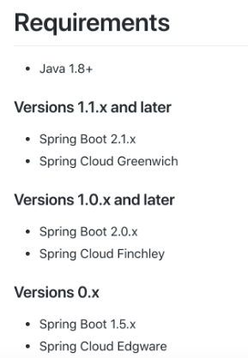
剩下的就是一些简单地配置，如配置文件：
server.port=8761

eureka.instance.hostname=localhost
eureka.client.service-url.defaultZone=http://${eureka.instance.hostname}:${server.port}/eureka/

##禁止自己向自己注册
eureka.client.register-with-eureka=false
eureka.client.fetch-registry=false
启动类加入注解启动注册中心，如下：
@SpringBootApplication
@EnableEurekaServer //启动服务注册中心
public class SpringcloudPrometheusServerApplication {

public static void main(String[] args) {
SpringApplication.run(SpringcloudPrometheusServerApplication.class, args);
}

}

3.Eureka Client
其实这个也没什么好说的，和普通使用Prometheus一样，当然，也可以使用SOFA-Lookout的模式，这里根据情况自行选择即可，这里以使用micrometer-registry-prometheus依赖为例，完整pom如下所示。
<?xml version="1.0" encoding="UTF-8"?>
<project xmlns="http://maven.apache.org/POM/4.0.0" xmlns:xsi="http://www.w3.org/2001/XMLSchema-instance"
xsi:schemaLocation="http://maven.apache.org/POM/4.0.0 http://maven.apache.org/xsd/maven-4.0.0.xsd">
<modelVersion>4.0.0</modelVersion>
<parent>
<groupId>org.springframework.boot</groupId>
<artifactId>spring-boot-starter-parent</artifactId>
<version>2.1.3.RELEASE</version>
<relativePath/> <!-- lookup parent from repository -->
</parent>
<groupId>com.dalaoyang</groupId>
<artifactId>springcloud_prometheus_client</artifactId>
<version>0.0.1-SNAPSHOT</version>
<name>springcloud_prometheus_client</name>
<description>springcloud_prometheus_client</description>

<properties>
<java.version>1.8</java.version>
<spring-cloud.version>Greenwich.SR1</spring-cloud.version>
</properties>

<dependencies>
<dependency>
<groupId>org.springframework.boot</groupId>
<artifactId>spring-boot-starter-actuator</artifactId>
</dependency>
<dependency>
<groupId>org.springframework.boot</groupId>
<artifactId>spring-boot-starter-web</artifactId>
</dependency>
<dependency>
<groupId>org.springframework.cloud</groupId>
<artifactId>spring-cloud-starter-netflix-eureka-client</artifactId>
</dependency>

<dependency>
<groupId>org.springframework.boot</groupId>
<artifactId>spring-boot-starter-test</artifactId>
<scope>test</scope>
</dependency>
<dependency>
<groupId>io.micrometer</groupId>
<artifactId>micrometer-registry-prometheus</artifactId>
<version>1.1.3</version>
</dependency>
</dependencies>

<dependencyManagement>
<dependencies>
<dependency>
<groupId>org.springframework.cloud</groupId>
<artifactId>spring-cloud-dependencies</artifactId>
<version>${spring-cloud.version}</version>
<type>pom</type>
<scope>import</scope>
</dependency>
</dependencies>
</dependencyManagement>

<build>
<plugins>
<plugin>
<groupId>org.springframework.boot</groupId>
<artifactId>spring-boot-maven-plugin</artifactId>
</plugin>
</plugins>
</build>

<repositories>
<repository>
<id>spring-milestones</id>
<name>Spring Milestones</name>
<url>https://repo.spring.io/milestone</url>
</repository>
</repositories>

</project>
配置文件如下，端口号8888，如下：
##端口号
server.port=8888

spring.application.name=springboot_prometheus_client

eureka.client.service-url.defaultZone=http://server1:8761/eureka/

management.endpoints.web.exposure.include=*
management.metrics.tags.application=${spring.application.name}
启动类如下：
@SpringBootApplication
public class SpringcloudPrometheusClientApplication {

public static void main(String[] args) {
SpringApplication.run(SpringcloudPrometheusClientApplication.class, args);
}

@Bean
MeterRegistryCustomizer<MeterRegistry> configurer(
@Value("${spring.application.name}") String applicationName) {
return (registry) -> registry.config().commonTags("application", applicationName);
}

}

4.Prometheus配置
在Prometheus中配置eureka地址（server），以及需要收集的服务（services）。
- job_name: 'consul-prometheus'
scheme: http
metrics_path: '/actuator/prometheus'
consul_sd_configs:
#consul 地址
- server: '127.0.0.1:8761'
scheme: http
services: [SPRINGBOOT_PROMETHEUS_CLIENT]

5.测试
分别启动Eureka-Server和Eureka-Client，首先查看Eureka界面，如下：
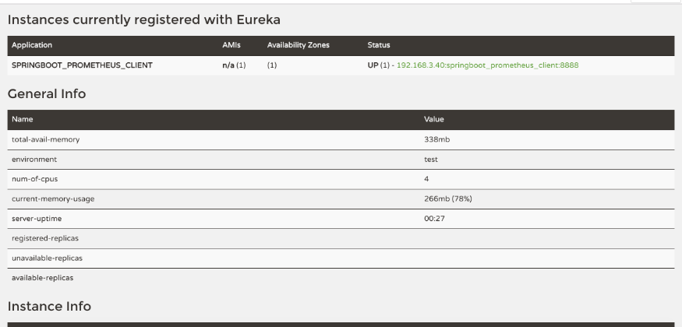
接下来查看一下Prometheus，如下：
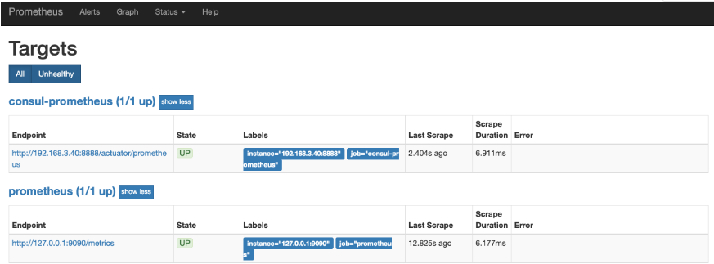
从上图可以看到，服务以及被收集了，接下来查看grafana控制台，如图：
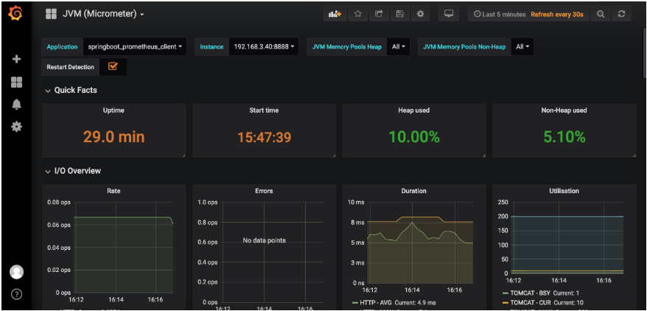

6.源码
源码地址：
Eureka Server : https://gitee.com/dalaoyang/springcloud_learn/tree/master/springcloud_prometheus_server
Eureka Client : https://gitee.com/dalaoyang/springcloud_learn/tree/master/springcloud_prometheus_client

